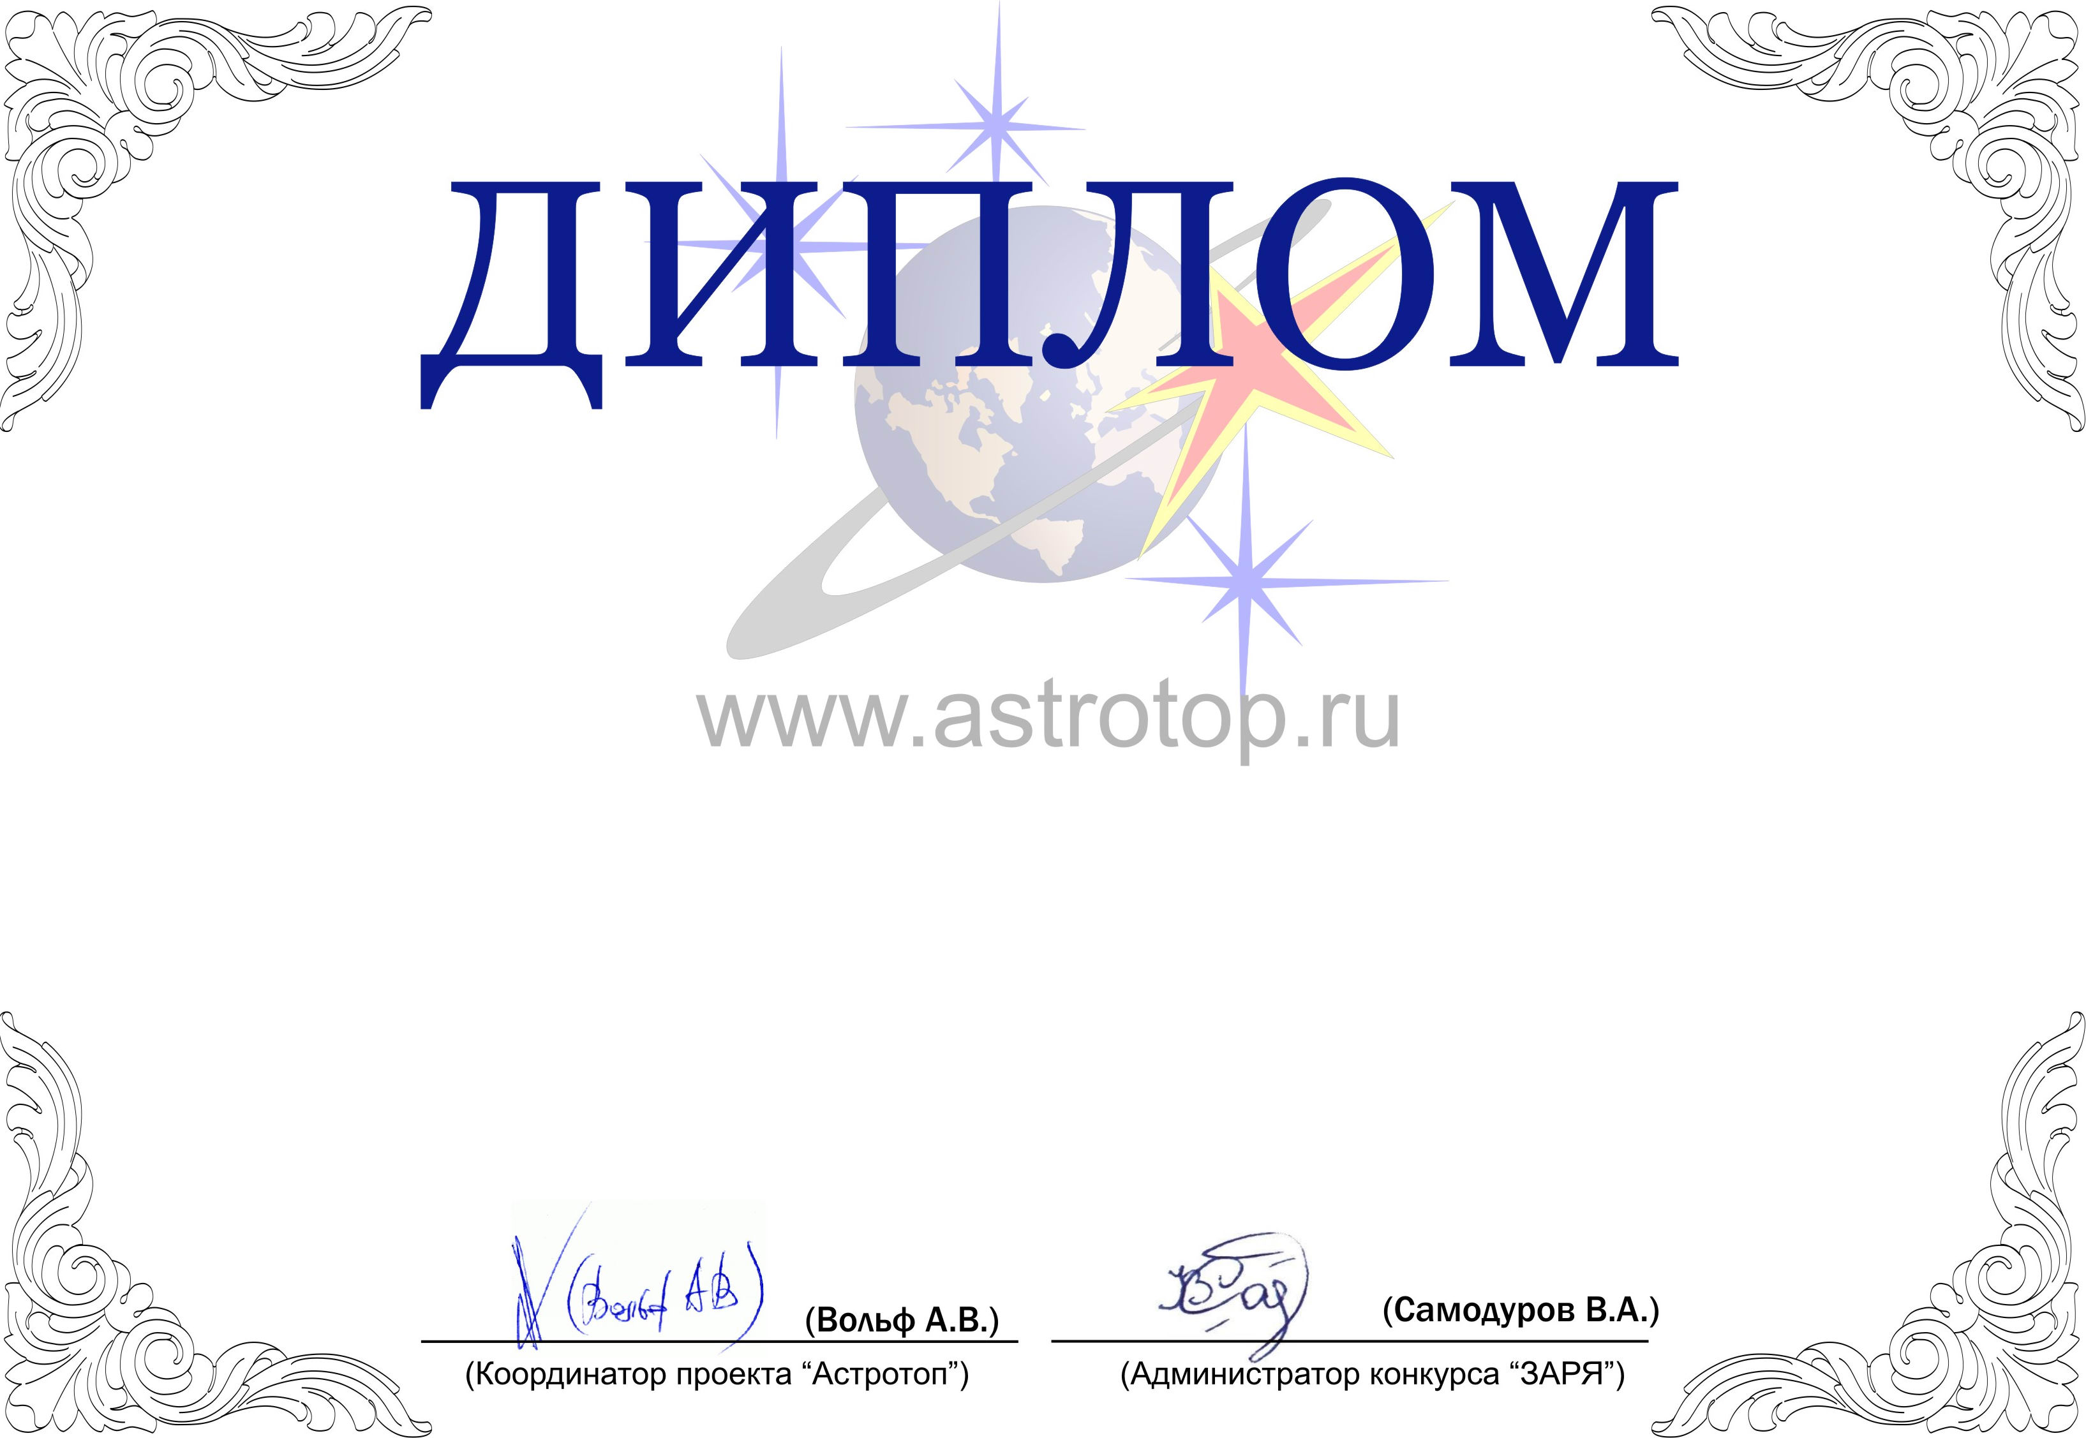

1011-AV-2011500000-1170309

III степени

ЗАРЯ-2010

Настоящим свидетельствует о том, что
Александр Кременчуцкий – организатор сайта
Астрогалактика и его форума
занял 5-е место в номинации
«Человек года»
конкурса «Звёзды АстроРунета и Я – 2010»

